Копия верна.
Директор школы:
/А.Г. Машаровский

Результаты внеурочной деятельности по предмету (математика)
Обская городская олимпиада по математике
 | Количество
 | мест в команде | учащихся педагога | призовых мест
2005 – 2006 г.,(10 класс) | 5 | 1 | 1
2006 – 2007 г., (11 класс) | 5 | 3 | 3
2006 – 2007 г., (10 класс) | 5 | 1 | 1
2007 – 2008 г., (11 класс) | 5 | 1 | 1
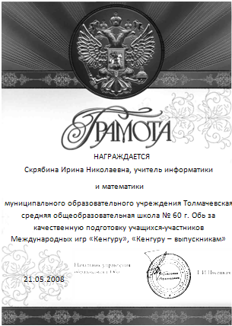
Работа в рамках сотрудничества с НГТУ
2007 – 2008 г.
(в классе всего – 18 человек)

Количество участников семинаров и % от общего числа обучающихся | 15 (83%)
Количество участников заочной олимпиады по математике и % от числа участников семинаров | 7 (46%)
Количество участников очной олимпиады по математике и % от числа участников заочной олимпиады | 4 (42%)
Количество выпускников поступивших в НГТУ и % от числа участников семинаров | 5 (33%)

Копия верна.
Директор школы:
/А.Г. Машаровский

Результаты внеурочной деятельности по предмету (информатика)
Обская городская олимпиада по информатике
 | Количество
 | мест в команде | учащихся педагога | призовых мест
2005 – 2006 г. | 3 | 2 | 2
2006 – 2007 г. | 3 | 3 | 3
Обская городская научно-практическая конференция «Я и окружающий мир»
 | Количество
 | мест в команде | учащихся педагога | призовых мест
2005 – 2006 г. | 3 | 3 | 3
2006 – 2007 г. | 3 | 3 | 3
2007 – 2008 г. | 3 | 2 | 2
Областная профильная смена «Юный программист»
 | Место | Фамилия, имя | Класс
2006 – 2007 г. | Участие | Бахарев Михаил | 5 «А»
 | Участие | Кожемякин Влад | 5«А»

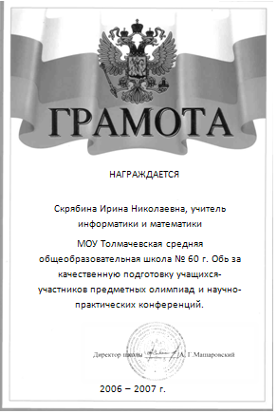 | 